JO de Paris 2024 :

l’Église veut des aumôniers disponibles quotidiennement sur le village olympique
L’Église catholique entend proposer un accompagnement des athlètes qui le veulent « 24 heures/24 » pendant la durée des Jeux olympiques de 2024 et souhaite « obtenir des places pour les plus vulnérables », ont annoncé ses responsables lundi 17 avril.
- La Croix, le 17/04/2023 à 19:29
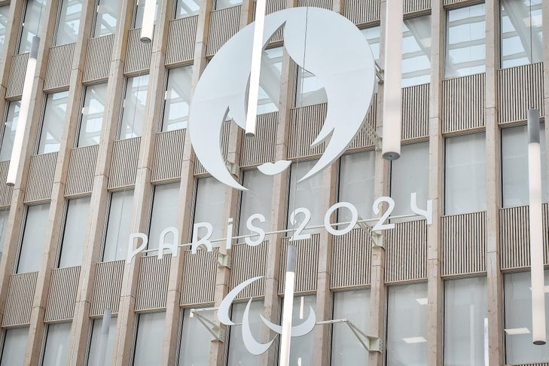
Pour proposer un accompagnement des athlètes qui le veulent pendant la durée des Jeux olympiques 2024, l’Église catholique souhaite « avoir sur le village olympique, des aumôniers disponibles 24 heures/24 pendant toute la durée des jeux, conformément au cahier des charges qui nous est demandé », a affirmé lundi 17 avril Emmanuel Gobilliard, évêque auxiliaire de Lyon, délégué du Saint-Siège pour les JO de Paris.
Au sein du village, un centre multiconfessionnel de prières est prévu, « à l’opposé de l’entrée principale, mais à côté d’une entrée secondaire », un emplacement « à la fois discret et accessible pour les athlètes », a-t-il dit.

Une dizaine de paroisses mobilisées
Autre axe du projet « Église catholique et JO de Paris 2024 » : accueillir « les publics les plus fragiles - handicapés, personnes à la rue », a-t-il également affirmé. Les responsables - notamment Philippe Marsset, évêque auxiliaire de Paris, et Isabelle de Chatellus, directrice du projet, travaillent par exemple à « obtenir des places auprès du comité de direction des JO pour les plus vulnérables. Des bénévoles les accompagneront », a-t-il dit.
Le projet sera détaillé le 9 septembre, lors d’une bénédiction à l’église de la Madeleine à Paris. Par ailleurs, selon Emmanuel Gobilliard, « une dizaine de paroisses de Paris et de Seine-Saint-Denis seront mobilisées pour l’accompagnement des athlètes et des spectateurs » qui le souhaitent, ce toujours pendant la durée des JO.
La Fédération protestante de France et le grand rabbin de France ont indiqué eux aussi travailler à la constitution d’équipes d’aumôniers présents sur le village, conformément à la politique du Comité international olympique.

